Подвесной мост

Внешний вид изделия:
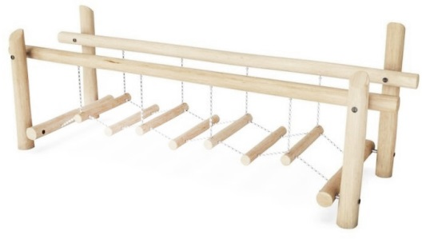
Габаритные размеры (ДхШхВ): 3800х1250х1400 мм
Размер зоны безопасности: 5800х3250 мм
Размер зоны приземления: 6800х4250мм
Высота падения: 400 мм
Возрастные ограничения: от 5 лет
Срок гарантии завода: 12 месяцев
Срок эксплуатации: 15 лет
Оборудование имеет сертификат соответствия по Техническому регламенту Таможенного союза (ТР ТС) 042/2017 «О безопасности оборудования для детских игровых площадок».
Ссылка на сайт: https://lastochka-lip.com/catalog/podvesnoj-most/

Комплектация: Столб СТ1 - 3шт, столб СТ2 - 1шт, поручень - 2шт, ступень 1 2шт, ступень 2 - 7шт, цепь – 2шт.

Все деревянные элементы изделия изготовлены из дерева робинии (псевдоакации) с физико-механическими свойствами: дерево твердых пород, заболонь узкая, светло-желтого цвета; ядро однородное, высокой плотности; древесина прочная и вязкая, с очень высокой износостойкостью; очень хорошо сопротивляется гнили и насекомым-вредителям.
Деревянные столбы диаметром от 140 мм. Глубина бетонирования в грунт 900-1000 мм. Поручни диаметром от 140 мм. Тщательно отшлифованы, не имеют сколов. Поверхность гладкая, безопасная.
Поручни крепятся к столбам при помощи усиленной шпильки М16, гайки со стоп кольцом. Отверстия закрыты пластиковой заглушкой.
Цепи изготовлены из нержавеющей стали, диаметр прутка звена цепи 6 миллиметров. Звенья соединены методом стыковой сварки, что обеспечивает прочность конструкции; малый коэффициент растяжения. К поручням крепятся при помощи якорной скобы и винт кольца.
Все деревянные поверхности пропитаны в два слоя лессирующим антисептиком, обладающий тройной защитой от: уф-излучения, влаги, биопоражения. Покрытие не трескается и не шелушится со временем, движется вместе с древесиной при ее расширении и сжатии, не запечатывает поры дерева, позволяя ему «дышать», что предотвращает гниение изнутри, красиво подчеркивает текстуру древесины.
Оборудование соответствует:
ГОСТ Р 52301-2013 Оборудование и покрытия детских игровых площадок. Безопасность при эксплуатации. Общие требования;
ГОСТ Р 52169-2012 «Оборудование и покрытия детских игровых площадок. Безопасность конструкции и методы испытаний. Общие требования»;
Элементы оборудования из древесины, от которых зависит прочность оборудования, в случае постоянного контакта с грунтом предохраняют методами химической защиты древесины от биологических агентов в соответствии с ГОСТ 20022.0 и ГОСТ 20022.2;
Безопасность детских площадок ТР ЕАЭС 042/2017 Технический регламент Евразийского экономического союза "О безопасности оборудования для детских игровых площадок".

